Tarih: 11.11.2022
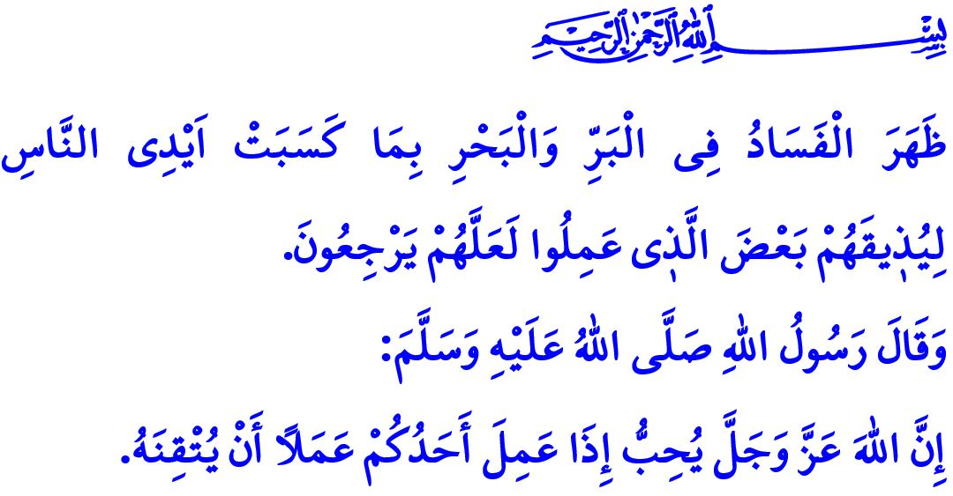
ÖNCE TEDBİR SONRA TEVEKKÜL
Muhterem Müslümanlar!
Mülkün yegâne sahibi olan Yüce Rabbimiz, en küçük zerreden uçsuz bucaksız kâinata varıncaya kadar her şeyi bir ahenk ve düzen içerisinde yaratmıştır. Yaratılıştaki bu muhteşem uyum, “Sünnetullah”a yani Allah’ın hükmüne ve kanunlarına göre işlemektedir. Bizlere düşen, bu ilahi düzen ve yasalara göre hareket etmek, evrende var olan sebep-sonuç ilişkisine uygun davranmaktır.
Aziz Müminler!
Sebepler dairesinde cereyan eden hadiselerden biri de afetlerdir. Deprem gibi afetlere engel olmak elbette mümkün değildir. Ancak akıl, bilim ve tecrübe ışığında afetlere karşı tedbir almak ve bunların yol açacağı tahribatı en aza indirmek öncelikli görevimizdir. İslam’ın emrettiği tevekkül anlayışının gereği de budur. Dinimiz, önce bütün tedbirleri almamızı, üzerimize düşen bütün sorumlulukları yerine getirmemizi emreder. Ondan sonra Allah’a tevekkül etmeye, O’na güvenip teslim olmaya davet eder. Nitekim bir adam Peygamber Efendimiz (s.a.s)’e gelerek, “Ya Resûlallah! Devemi bağlayıp da mı Allah’a tevekkül edeyim, yoksa bağlamadan mı tevekkül edeyim.” diye sorduğunda Allah Resûlü (s.a.s), ona şöyle cevap vermiştir: “Önce deveni bağla, sonra Allah’a tevekkül et!”
Kıymetli Müslümanlar!
Aldığımız bütün tedbirlere rağmen acı bir hadiseyle karşılaştığımızda ise biz müminlere düşen sabırlı ve metanetli olmak, Allah’ın takdirine rıza göstermektir. İçinde bulunduğumuz durumu akl-ı selim ile değerlendirmek, ihmal, yanlış ve hatalardan gerekli dersleri çıkarmaktır. Cenâb-ı Hakk’a tazarruda bulunmak; tevbe ve istiğfarla, dua ve niyazla O’na sığınmak, rahmet ve yardımını istemektir.
Değerli Müminler!
Kur’an-ı Kerim’de şöyle buyrulmaktadır: “İnsanların kendi elleriyle yapıp ettikleri yüzünden karada ve denizde düzen bozuldu; böylece Allah yanlış yoldan dönsünler diye işlediklerinin bir kısmını onlara tattırıyor.” Evet, afetlerin kötü neticelerinin bir kısmı kendi hata ve ihmallerimiz sebebiyledir. O halde geliniz! Afetlere karşı bilinçli, tedbirli ve hazırlıklı olalım. Sevgili Peygamberimiz (s.a.s)’in “Allah Teâlâ, birinizin yaptığı işi en sağlam şekilde yapmasından memnun olur.” hadisini kendimize rehber edinelim. Deprem kuşağı üzerinde yer alan ülkemizin gerçeklerine uygun adımlar atalım. Evlerimizi en doğru yere, en sağlam malzemeyle ve en güzel şekilde inşa etmenin gayretinde olalım. Heyelan ve sel riski bulunan bölgelerde, dere yataklarında bina yapmaktan kaçınalım. Kendi elimizle kendimizi tehlikeye atmayalım.
Aziz Müslümanlar!
Sivil Savunma Teşkilatı Başkanlığı 12 Kasım Cumartesi günü 1999 Düzce depreminin yıldönümünde ülke genelinde "Çök, Kapan, Tutun" tatbikatı gerçekleştirecek. Tatbikat Türkiye ile eş zamanlı yapılacaktır bu vesile ile depremde vefat edenleri rahmetle anıyor bu tür felaketleri Rabbim milletimize ve İslam alemine tekrar yaşatmamasını niyaz ediyoruz. Rabbimiz Kur’an-ı Kerim’de, وَمَنْ اَحْيَاهَا فَكَاَنَّمَٓا اَحْيَا النَّاسَ جَم۪يعاًۜ “Kim, bir canı kurtarırsa bütün insanların hayatını kurtarmış gibi olur.” buyurmaktadır. Bir canı kurtarmak, bir insanın hayata tutunmasına katkıda bulunmak, bu amaca yönelik faaliyetlerin içerisinde olmak, son derece saygın ve değerlidir.

Tirmizî, Sıfatü’l-kıyâme, 60.
Rûm, 30/41.
Taberânî, el-Mu’cemü’l-evsat, 1/275.
Mâide, 5/32. Din Hizmetleri Genel Müdürlüğü

